­

Министерство образования Республики Беларусь

Учреждение образования

Минский государственный высший

радиотехнический колледж

**ОТЧЕТ ПО ТЕХНОЛОГИЧЕСКОЙ ПРАКТИКЕ**

КП 73491.001109.081 ПЗ

Руководитель практики

от предприятия /А. А. Гиржадович /

Руководитель практики

от колледжа /_. _. Василевская /

Учащийся /А. А. Кирильчик /

Минск 2012

Введение

Кроссплатформенное программное обеспечение — программное обеспечение, работающее более чем на одной аппаратной платформе и/или операционной системе. Типичным примером является программное обеспечение, предназначенное для работы в операционных системах Linux и Windows одновременно.

Ещё пять-десять лет назад, при почти тотальном господстве операционных систем от Microsoft и не такого уж большом количестве интегрированных сред разработки под них, сами слова «кроссплатформенное программирование» и «свободные технологии» чаще всего порождали вопрос: «А зачем?». Это был замкнутый круг — под PC/Windows было много прикладного программного обеспечения, поэтому доля рынка других архитектур и ОС была невелика (а перспективы коммерческого охвата оной были сомнительны), и, соответственно, прикладного программного обеспечения для ОС Windows продолжало выпускаться больше, чем под все остальные платформы.

Но, поскольку высокие технологии — одна из самых быстро развивающихся сфер наукоёмкого производства, ситуация быстро изменяется. Чем дальше — тем больше становится доля Linux-дистрибутивов, используемых на домашних, не серверных, компьютерах. Более того, снова набирают популярность компьютеры Mac от компании Apple, последние версии операционной системы для которых также POSIX-совместимы (проще говоря, являют собой разновидность Unix). Всё больше и больше разработчиков как коммерческих, так и открытых программных продуктов приходят к выводу, что для популяризации своего программного продукта им так или иначе придётся заставить его работать на разных платформах.

Актуальность разработки кроссплатформенного пользовательского интерфейса состоит в необходимости создания единственного модуля, способного к интеграции в приложения, запускаемые на серверах с различными программными платформами. При реализации кроссплатформенности отпадает необходимость в создании нескольких модулей, каждый из которых взаимодействовал бы только с одной серверной платформой.

Преимущества такого модуля состоят в следующем:

* экономия времени разработки вследствие отсутствия необходимости нескольких модулей под несколько разных платформ;
* удобство исправление выявленных неполадок в работе модуля;
* унификация передачи информации между клиентом и сервером;
* одинаковое отображение информации при использовании различных платформ.

Отчет является документацией к данному программному решению, описывающей его характеристики, структуру и пользовательский интерфейс и состоит из следующих разделов:

* «Постановка задачи» - описывает требования, предъявляемые к программе, описание входной, выходной и постоянной информации;
* «Описание программного средства» - здесь описывается и обосновывается конструкция программных модулей (классов) решения, логическая модель программного средства, его компоненты;
* «Тестирование» - производится описание этапа тестирования цикла разработки, также описываются те наборы исходных данных и действий, при которых производилась проверка работоспособности программы;
* «Применение» - здесь указывается, где может быть применен данный продукт, а также условия его применения;
* «Заключение» - подводится итог проделанной работы и готового программного продукта.

# Постановка задачи

Разработать кроссплатформенный пользовательский интерфейс системы сбора и анализа статистических данных о консультантах по продажам.

Программное средство должно реализовывать следующую функциональность:

* систематизация, классификация и анализ информации о консультантах по продажам;
* систематизация, обработка и анализ информации о поощрениях и дополнительных выплатах;
* отображение информации о поощрительных выплатах, достижениях пользователя;
* наглядное представление текущего статуса пользователя;
* генерация отчетов о деятельности пользователя в формате PDF или CSV;
* ведение базы данных, содержащей необходимую информацию;
* обеспечение переносимости между серверными платформами (Java- либо .NET- серверами);
* работа с интернет-протоколами передачи данных;
* локализация (перевод пользовательского интерфейса, документации и сопутствующих файлов программы с одного языка на другой) и интернационализация (адаптация продукта для потенциального использования практически в любом месте) в зависимости от региона и языка пользователя.

Цикл разработки данного решения состоял из трех стадий: концептуальный, логический и физический этапы.

На первом этапе проводился анализ решаемой задачи, разрабатывались сценарии, описывающие требования к данной программе, также был осуществлен выбор средства, наиболее полно подходящего для разработки проекта.

Во время второго этапа (логического) была разработана абстрактная модель программного решения с выделением ключевых компонентов – классов, а также произведена детализация задачи до уровня отдельных классов, и их функций-членов. Был спроектирован интерфейс программы, составлена блок-схема ее работы. Также была определена логическая структура базы данных.

На третьем этапе (физическом) производилась разработка программы на выбранном языке программирования, а также была осуществлена ее отладка и тестирование. Разрабатывалось руководство пользователя к программному продукту. Была создана и заполнена первоначальными данными база данных.

## Входная информация

К входной информации можно отнести следующие данные:

* страна и/или регион пользователя;
* подразделение, к которому относится пользователь;
* текущий период;
* уникальный идентификационный номер пользователя.

Также к входной информации можно отнести те данные, которые пользователь вводит при выборе критериев сортировки отчетов, при выборе необходимой категории статистической информации, а также при выборе формата отчета, генерируемого на основе информации о пользователе, хранящейся в базе данных.

На основе полученной входной информации программное средство проводит ее систематизацию и анализ с последующим выводом на экран запрошенной информации.

## Выходная информация

К выходной информации относятся все данные, которые программа отображает пользователю:

* информация о дополнительных выплатах, поощрениях, совершенных пользователем продажах;
* различного вида статистическая информация о деятельности пользователя и рекомендации для повышения эффективности работы пользователя и его мотивации;
* архив статистической информации о деятельности пользователя за прошедшие периоды;
* определяемые пользователем отчеты о его деятельности для последующей отправки информации на печать в желаемом формате (PDF, CSV, либо простая печать).

Также к выходной информации можно отнести все запросы, подтверждения и окна с ошибками, которые программное средство может выдавать в процессе своей работы.

## Постоянно хранимая информация

В данном программном средстве постоянной хранимой информацией будет база данных, содержащая следующую информацию:

* контактные данные пользователя;
* историю сообщений пользователей;
* информацию о совершенных покупках и продажах;
* информацию о финансовых поощрениях и достижениях пользователя;
* информацию о достижениях подчиненных и руководителей.

Также к постоянной информации относятся файлы, необходимые для локализации модуля приложения.

Вся информация, которая относится к постоянно хранимой информации, может впоследствии изменяться и дополняться.

# Логическая модель данных

## Описание предметной области

## Модель предметной области

# Физическая модель данных

Самым нижним уровнем представления БД является физический уровень. Физическая организация данных оказывает основное влияние на эксплуатационные характеристики проектируемой базы, так как именно на этом уровне осуществляется ее привязка к физической памяти. Внутреннее представление не связано с физическим уровнем и в нем не рассматриваются физические записи. Внутреннее представление предполагает существование бесконечного линейного адресного пространства. Подробности отображения этого пространства на физические устройства хранения не включены в общую архитектуру из-за сильной зависимости от системы.

Для физической реализации базы данных была выбрана СУБД MYSQL.

Для удовлетворения требованиям целостности данных были введены первичные и внешние ключи, а также установлены связи между таблицами и создана схема данных (рисунок 3.1).

# Описание программного средства

## Выбор и обоснование выбора средств разработки

Данное программное средство разработано с помощью языков программирования Java, JavaScript и связанных с ними технологий: GWT (Google Web Toolkit), Hibernate, Ext-GWT, Spring Framework. В качестве системы управления базы данных была выбрана СУБД Microsoft SQL Server 2008. Для обеспечения соединения с базой данных использован драйвер Microsoft JDBC Driver for SQL Server, обеспечивающий надежное соединение с СУБД и обработку ошибок посредством языка Java.

## Описание интерфейса

Интерфейс сайта

Сайт запускается по ссылке [http://localhost/comp](http://localhost/comp/index.php). Появляется главное окно, где слева находится список каталога и возможность входа с вводом пароля, также возможность поиска (рис. 4.1).

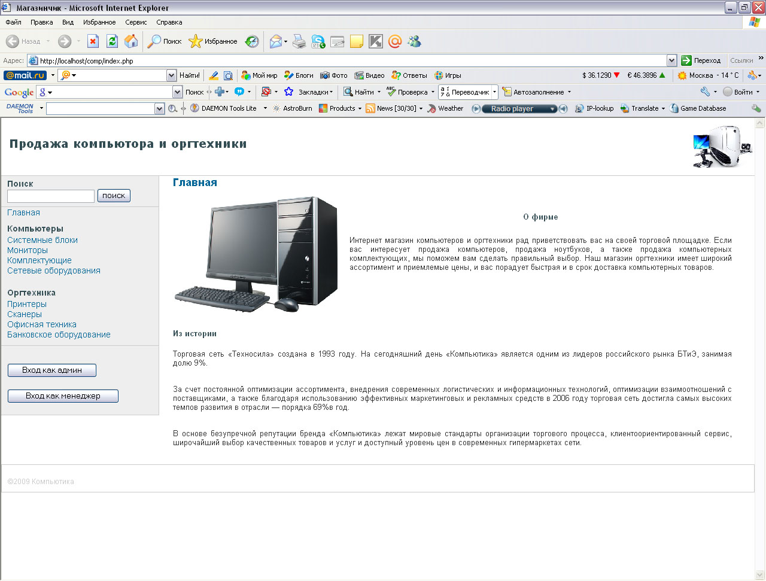

Рисунок 4.1 – Главное меню сайта

При щелчке по каталогу компьютеров, то есть по любому из перечисленных наименований каталога происходит переход в страничку, где в центре отображается список товаров данного каталога.

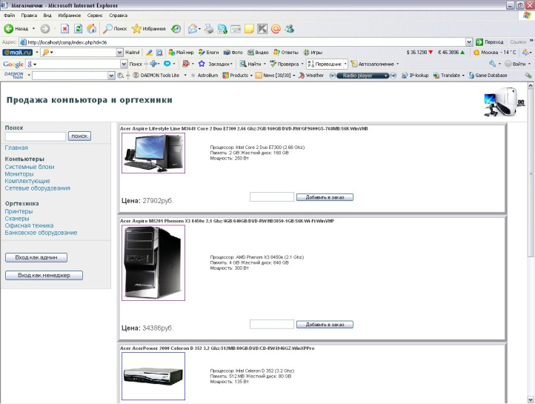

Рисунок 4.2 – Каталог товаров «Системные блоки»

Если пройти по любому из предложенных каталогов оргтехники, получим такой же подобный каталог товара (рис 4.3).

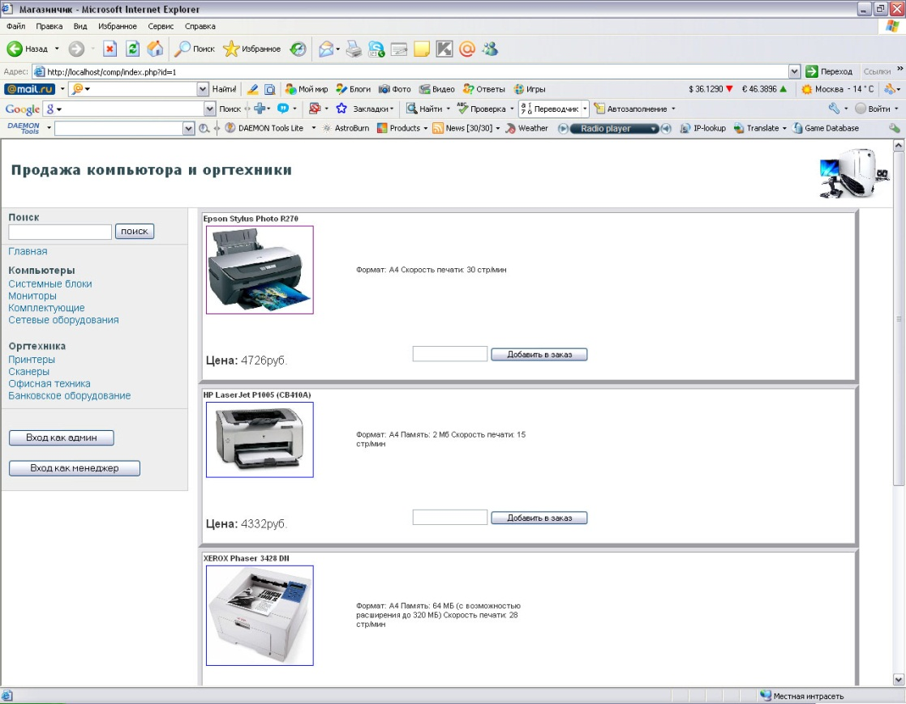

Рисунок 4.3 – Каталог товара «Принтеры»

Также можно указывать количество желаемой продукции и перейти к форме заказа (рис. 4.4)

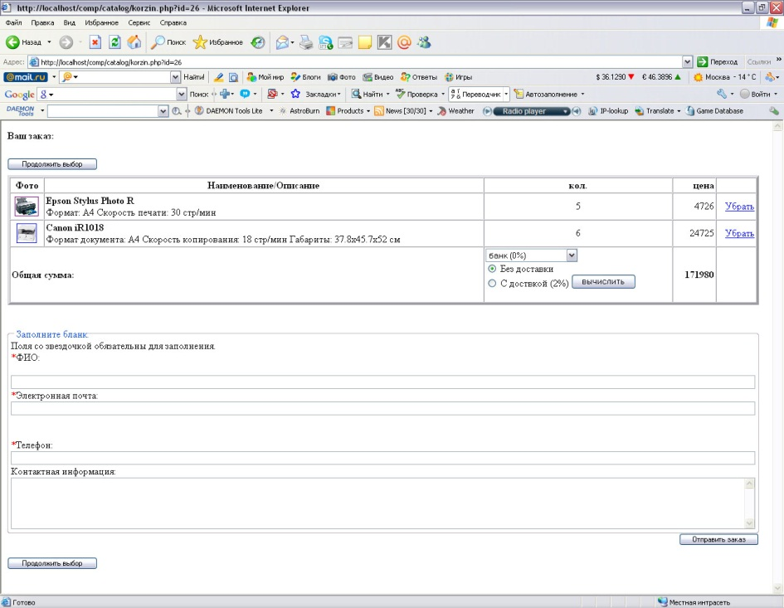

Рисунок 4.4 – Заказ товара

Как видно в данном окне есть возможность поиска, которая выводит результат поиска по каталогу товаров (рис. 4.5)

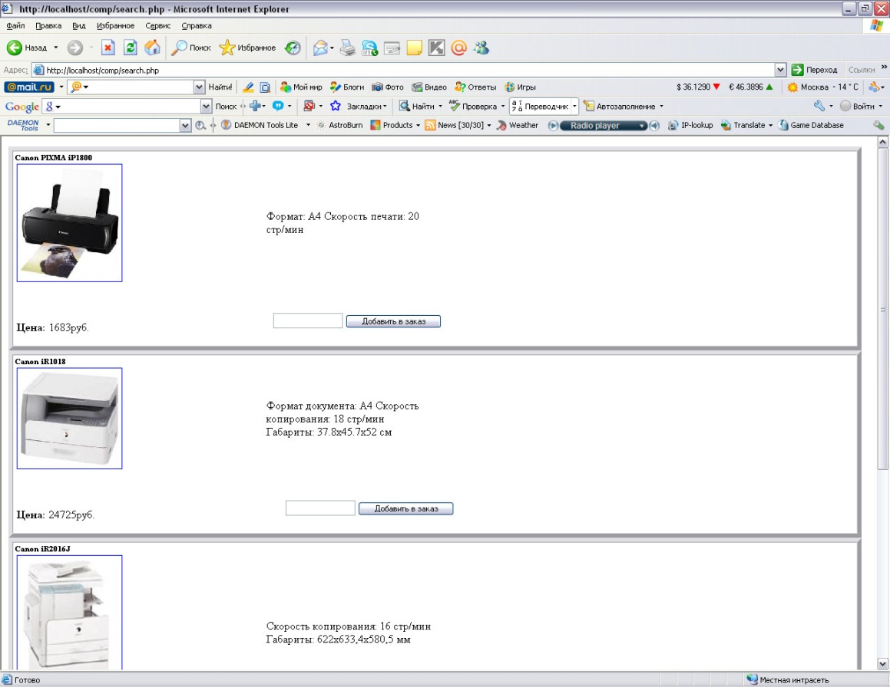

Рисунок 4.5 – Результат поиска по параметру «canon»

При входе в административную или менеджерскую часть открывается следующее окно со следующим запросом (рис.4.6):

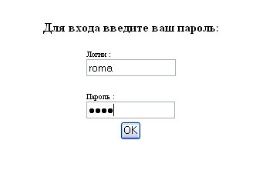

Рисунок 4.6 – Запрос ввода пароля

Интерфейс менеджера

Рассмотрим интерфейс менеджера. При входе в систему под менеджером появляется страничка с новыми заказами (рис. 4.7).

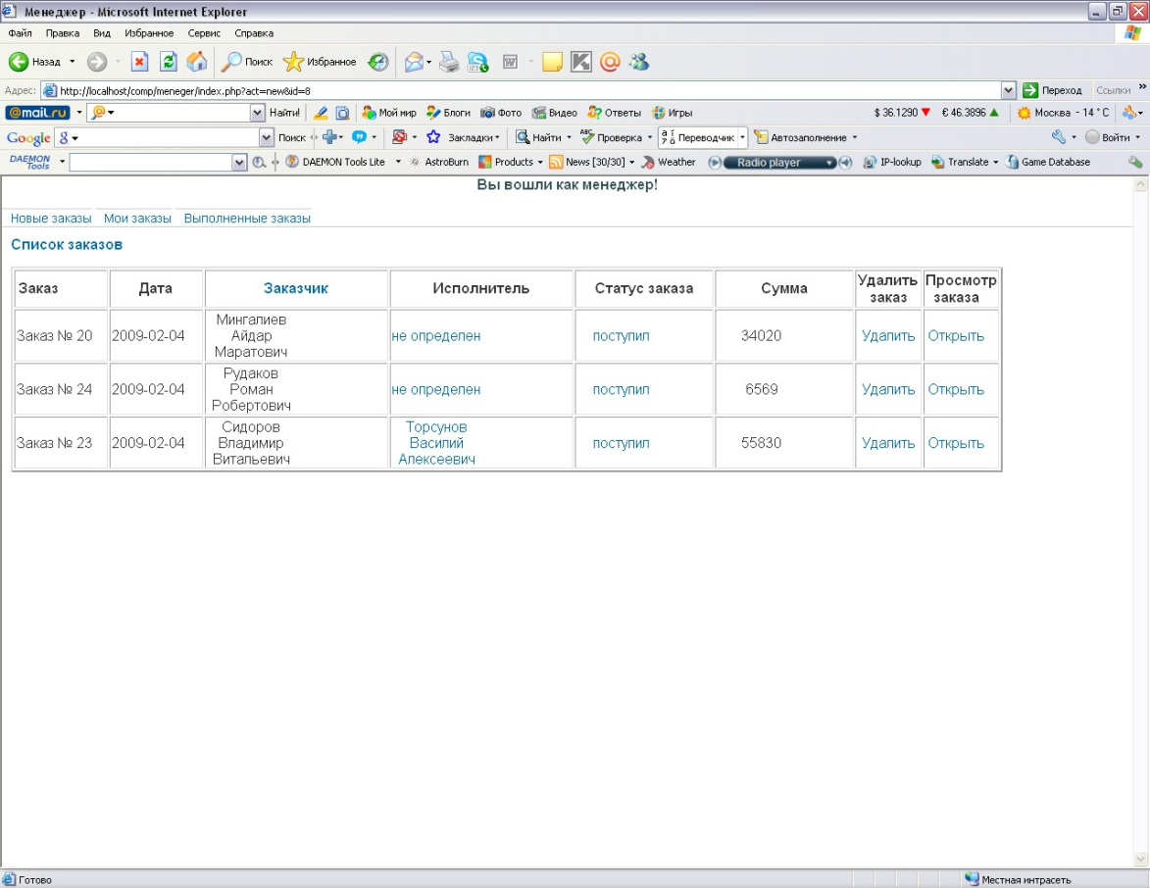

Рисунок 4.7 – Страничка менеджера

Выбирая два оставшихся пункта меню: мои заказы, выполненные заказы, появляется такое же окно, что и начальная только таблица содержит другие данные.

При переходе по ссылке заказчик появляется список всевозможных заказчиков, с их данными (рис. 4.8).

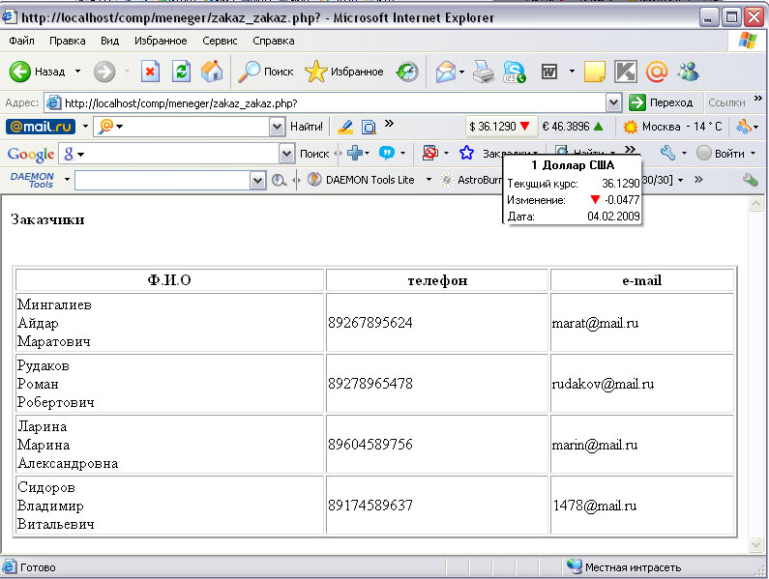

Рисунок 4.8 – Заказчики

При щелчке на исполнителе появляются все менеджеры данной организации, эта возможность позволяет передать заказ другому менеджеру (4.9).

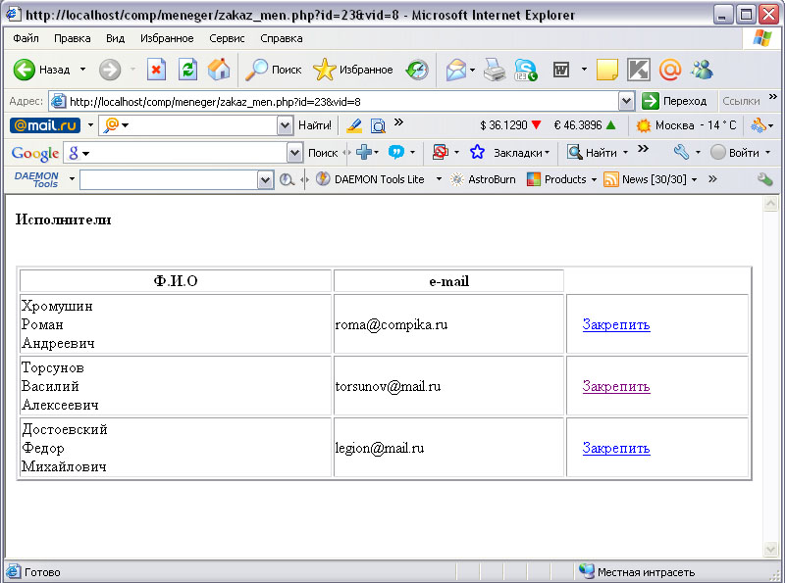

Рисунок 4.9 – Менеджеры

Также возможна смена статуса заказа, но при выборе пункта выполняется, другие менеджеры не могу отслеживать данный заказ (рис.4.10).

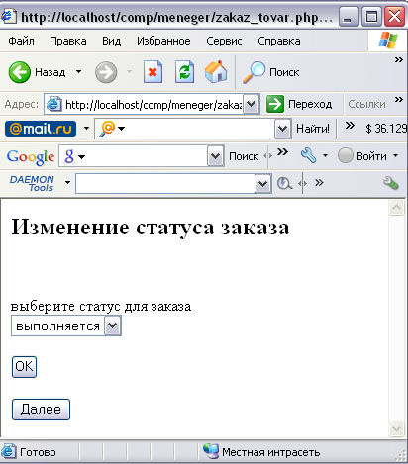

Рисунок 4.10 – Смена статуса заказа

При просмотре открывается окно заказа и можно увидеть все наименования и количества данного заказа (рис. 4.11).

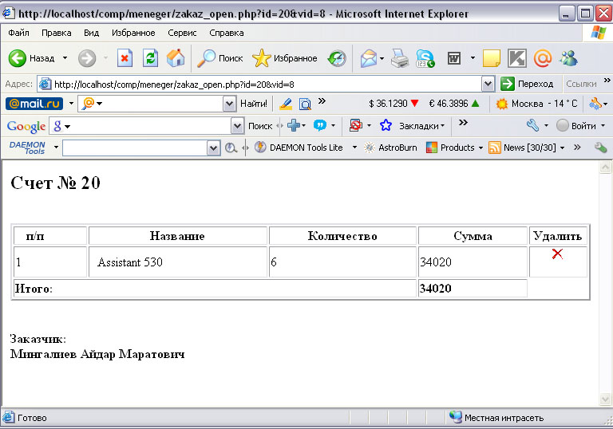

Рисунок 4.11 – Окно счета

Интерфейс администратора

Администратор также как и менеджер входит в систему, вводя пароль. Первое окно, которое открывается, отображает список каталога компьютеров, которые он может удалять, добавлять, удалять и просматривать их содержимое (рис. 4.12).

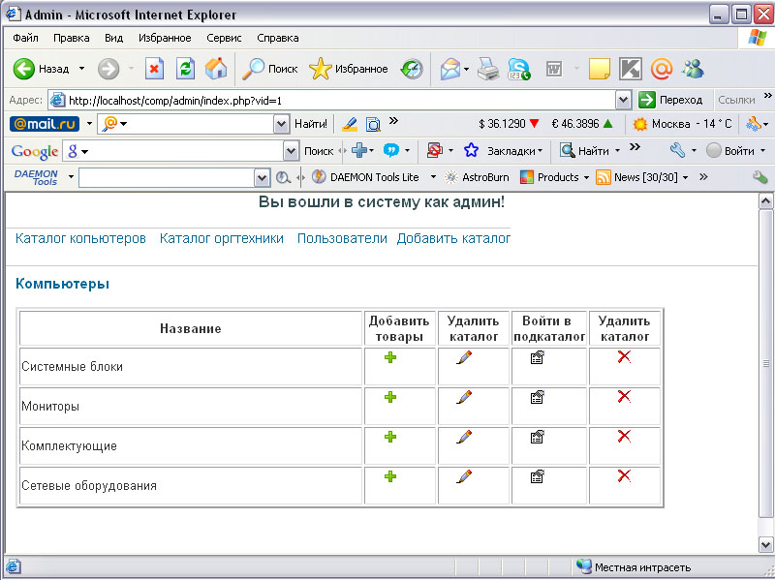

Рисунок 4.12 – Главное окно административной части

В следующем рисунке представлен пример редактирования окна, он аналогичен окну добавления, не только каталогу но и другого рода информации (товары, пользователи), рассматриваемой далее (рис 4.13).

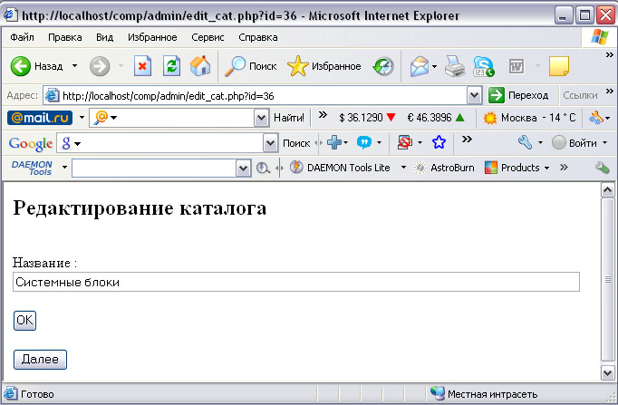

Рисунок 4.13 – Редактирование каталога

Следующее окно аналогична со всеми другими окнами удаления, она отображает окно удаление товара (рис. 4.14).

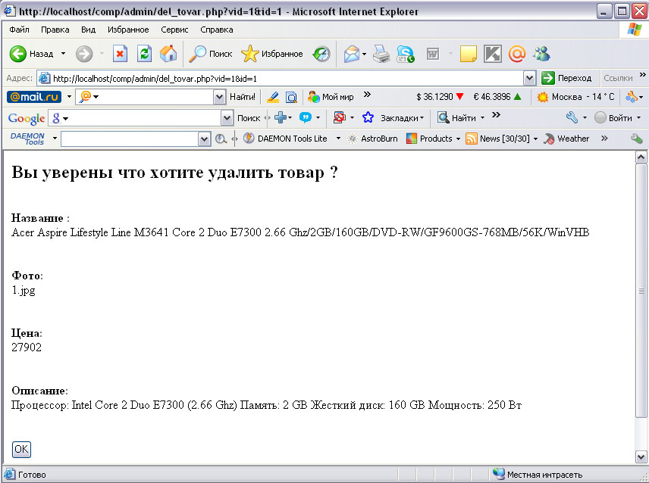

Рисунок 4.14 – Удаление товара

Далее рассмотрим пункт просмотра содержимого каталога, при выборе которого открывается каталог товаров с возможностью удаления и редактирования (рис. 4.15).

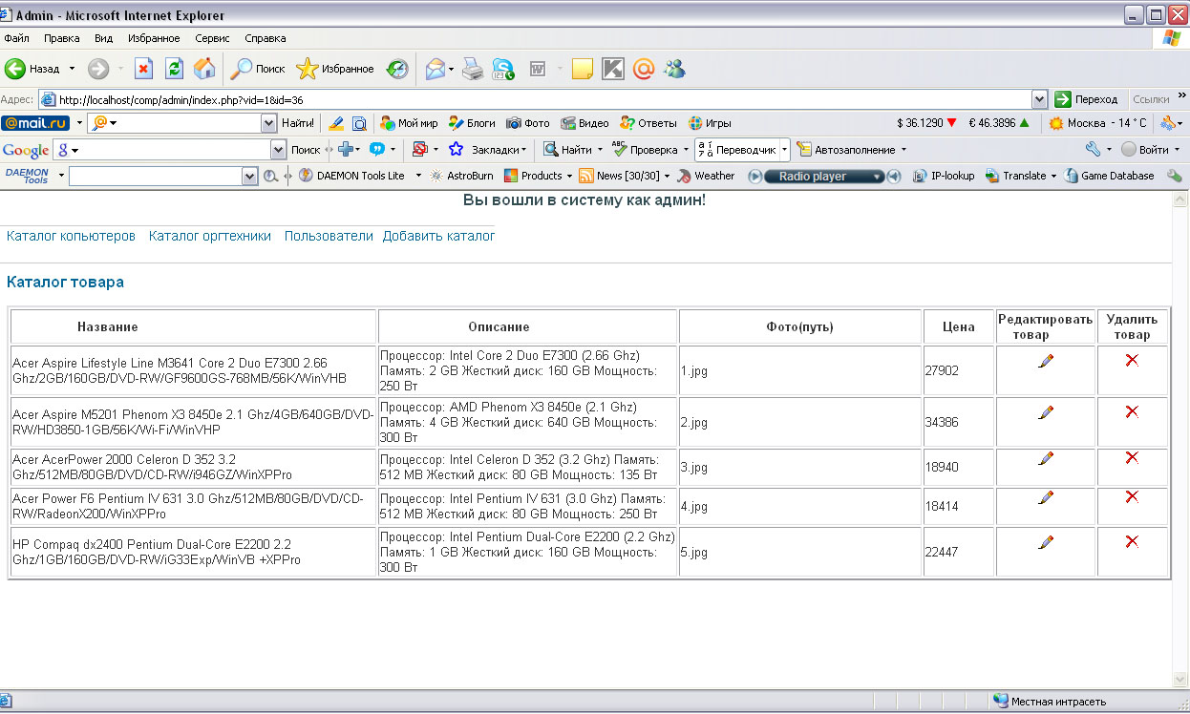

Рисунок 4.15 – Каталог товаров

Добавлять товар в подкаталоги можно нажав на плюсик расположенный в каталогах компьютера и оргтехники там где необходимо пополнить товар, так появляется следующее окно, используя который мы можем добавлять .csv файл, подготовленный заранее (рис. 4.16).

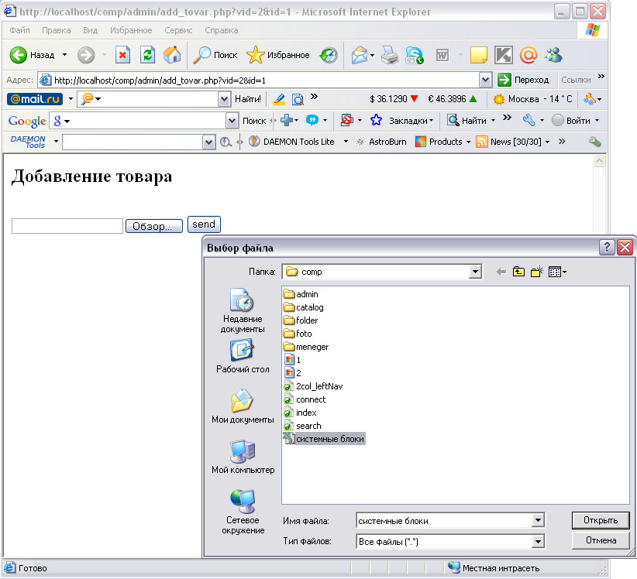

Рисунок 4.16 – Добавление товара в каталог

Последним пунктом меню является «пользователи», в которой указана таблица пользователей входящих в систему с паролем (то есть менеджеры и администраторы).

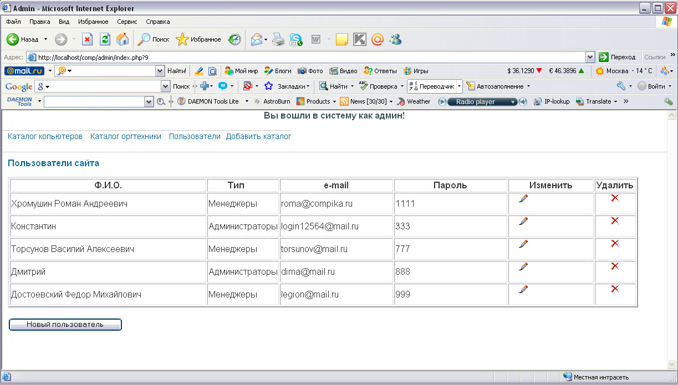

Рисунок 4.17 – Пользователи сайта

Пункт «Добавить каталог» добавляет каталог для компьютеров и оргтехники, который выбирается из выпадающего списка и пишется название. Выглядит следующим образом(рис. 4.18):

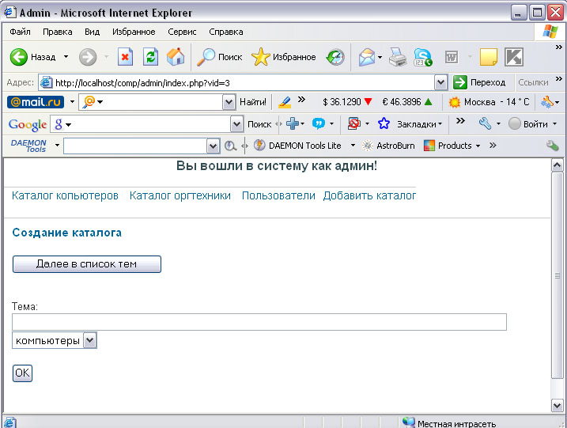

Рисунок 4.17 – Добавление каталога

## Программно-аппаратные ресурсы ПК

Установка программы состоит из копирования файлов в директорию локального сервера.

Для работы программы необходимо запустить сервер, открыть браузер и ввести http://localhost/mag.

Для успешной работы программы персональный компьютер должен соответствовать следующим минимальным требованиям:

* процессор Intel Pentium 750;
* 32 Мб оперативной памяти;
* 15 Мб свободного пространства на жестком или гибком диске для самой исполняемой программы;
* монитор, работающий в VGA режиме для лучшего восприятия глазом отображаемой информации;
* операционная система Windows 2000/XP.

Оптимальные требования, которым должен соответствовать персональный компьютер для успешной работы данной программы, следующие:

* процессор 3,8 GHz;
* 256 Мб оперативной памяти;
* 20 Мб пространства на жестком или гибком диске для самой исполняемой программы.

# Тестирование

Тестирование системы покупателя

1. Переход по пункту меню

* Нажимаем на пункт меню (Каталога и на главную).
* В середине страницы отображается соответствующее значение, а именно: Каталоги товаров и информация главной страницы.
* Все перечисленные пункты выполняются

1. Поиск по каталогу

* Вводим параметр поиска, например, canon.
* Нажимаем enter.
* Открывается окно с результатом, где отображены список каталогов, где содержаться списки товаров в соответствующей таблице.
* Все параметры содержат данное слово, отсюда тест выполняется

1. Авторизация пользователей

* Нажимаем вход
* Ввод логина и пароля.
* Нажатие кнопки Ок.
* Попадаем в соответствующее для пользователя место (менеджер – в панель менеджера, администратор - в панель администрирования).
* Выполнение всех пунктов.

1. Переход в каталог из таблицы товара

* Нажимаем кнопку перехода в каталог.
* Переход в каталог с содержанием подкаталога, куда входил данный перечень товаров – условие выполняется.

1. Добавление товара в корзину

* Вводим количество.
* Нажимаем enter или кнопку заказа.
* Вывод в таблице корзины товара с указанным количеством – пункты выполняются.

1. Работа кнопки «Продолжить выбор»

* Нажимаем кнопку в корзине заказа «продолжить выбор».
* Переходим в каталог продукции – выполняется.

1. Убрать заказ

* Выбираем убрать товар в корзине.
* Товар успешно удален – выполняется.

1. Способ оплаты и доставки

* Выбираем способ оплаты через любой банк.
* Выбираем с доставкой.
* Получаем результат.
* Производим вычисление вручную.
* Сравниваем результаты – верно.

1. Отправление заказа без введения обязательных полей

* Нажимаем кнопку отправления заказа.
* Выводит сообщение об ошибке.

1. Отправление заказа с заполненными обязательными полями

* Заполняем информацию.
* Нажимаем кнопку отправить заказ.
* выводится сообщение об отправке.
* Таблица корзины очищается – выполняется.

Тестирование системы менеджера

1. Пункт меню «новые заказы»

* Щелкаем по пункту меню новые заказы.
* Отображаются только те заказы, которые имеют статус прибыл – выполняется.

1. Пункт меню «Мои заказы»

* Щелкаем по пункту меню мои заказы.
* Выводятся те заказы, которые относятся к данному менеджеры и имеют статус выполняется – условие осуществляется.

1. Пункт меню «Выполненные заказы»

* Щелкаем пункт меню выполненные заказы.
* Выводятся все выполненные заказы – осуществляется.

1. Изменение статуса заказа

* Выбираем статус.
* Открывается окно изменение статуса.
* Выбираем статус.
* Заказу присваивается данный статус – выполняется.

Тестирование системы администратора

1. Добавление, изменение и удаление новости, каталога и пользователя

* Нажимаем соответствующую кнопку.
* Открывается окно добавления (с пустыми ячейками), изменения (с заполненными ячейками) и удаления (с неизменяемыми ячейками).
* Выполнение добавления, изменения и удаления – все условия выполняются.

1. Вход в таблицу товаров

* Нажимаем вход.
* Открывается окно товаров – выполнено.

1. Добавление товара

* Щелкаем по плюсику.
* Появляется окно, в котором вбираем путь к файлу .csv
* Нажимаем отправку.
* Все значения добавлены – выполняется.

# Применение

## Руководство пользователя

Для запуска программного средства на компьютере должен быть установлен сервер Apache, а также модуль языка программирования PHP и сервер баз данных MYSQL.

Для навигации по сайту используется меню, расположенное вверху страницы под логотипом. С помощью этого меню можно перейти в любой модуль сайта.

Чтобы добавить запись в базу данных необходимо нажать на кнопку «Войти как администратор», затем ввести данные авторизации, и затем внести соответствующие данные.

Для редактирования информации необходимо в панели администрирования перейти в один из модулей (Системные блоки, Мониторы, Сетевое оборудование, Комплектующие) и выбрать «Редактировать». После этого можно ввести любую информацию и сохранить её.

Для поиска информации следует перейти на вкладку «Поиск», ввести ключевое слово и нажать на кнопку «Поиск». Система обработает введённые данные и выдаст совпадения по названию товара.

На вкладке «Оргтехника » находится информация об оргтехнике, зарегистрированной в базе данных.

На вкладке «Компьютеры» можно найти информацию о компьютерах, зарегистрированных в базе данных.

## Демонстрационный пример работы программы

При запуске приложения на экране отображается главная страница (рисунок 6.1).

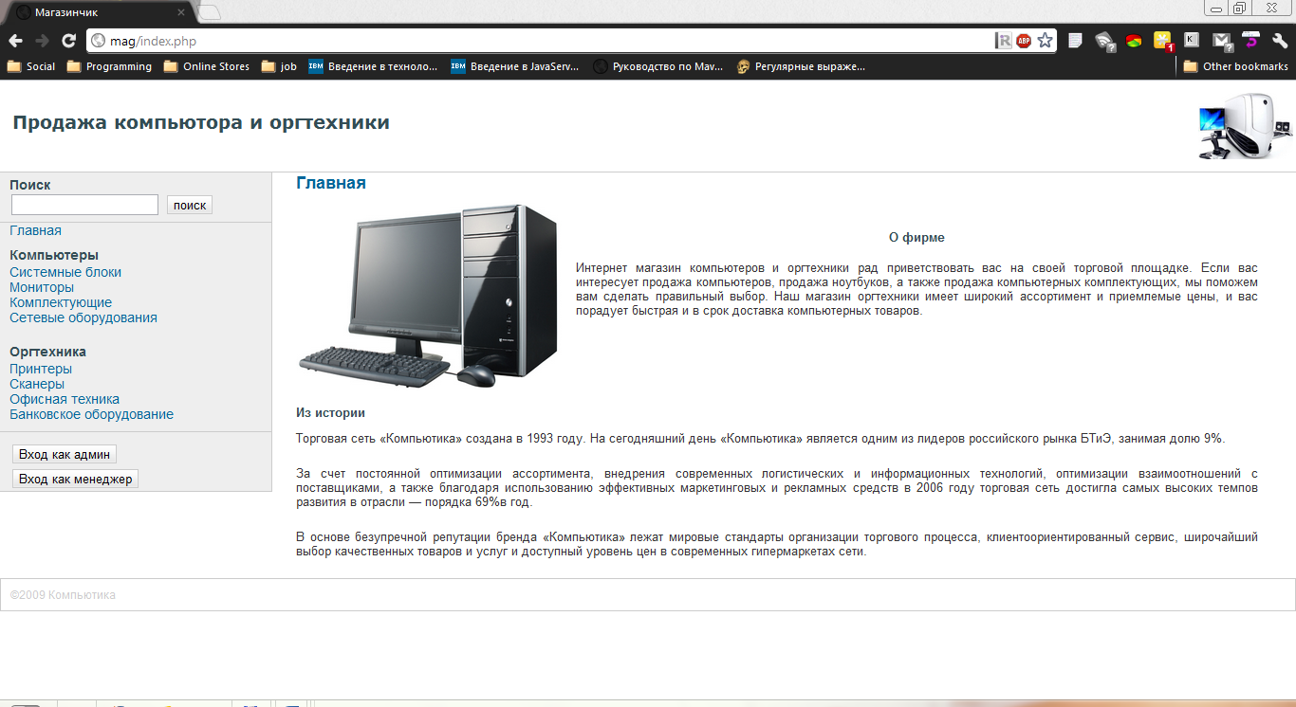

Рисунок 6.1 – Главная страница сайта

На вкладке «Системные блоки» выводится информация обо всех системных блоках в наличии (рисунок 6.2).

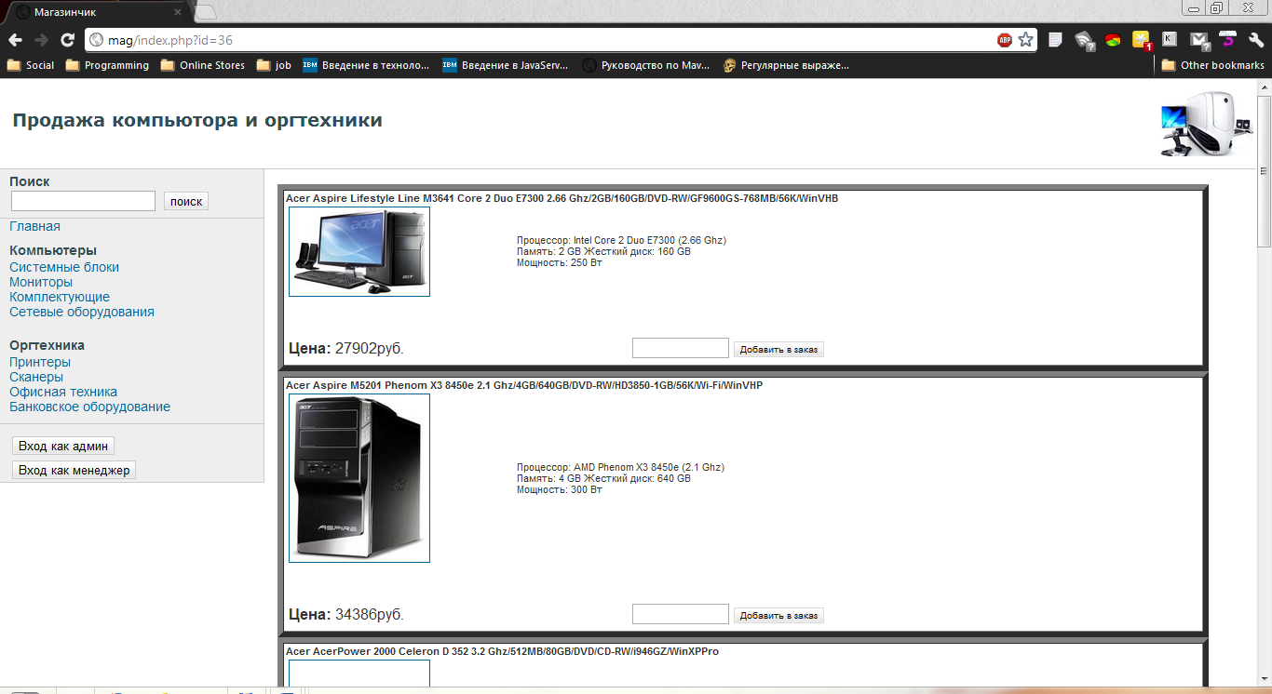

Рисунок 6.2 – Вкладка «Системные блоки»

На вкладке «Принтеры» отображается список всех сохранённых событий (рисунок 6.3).

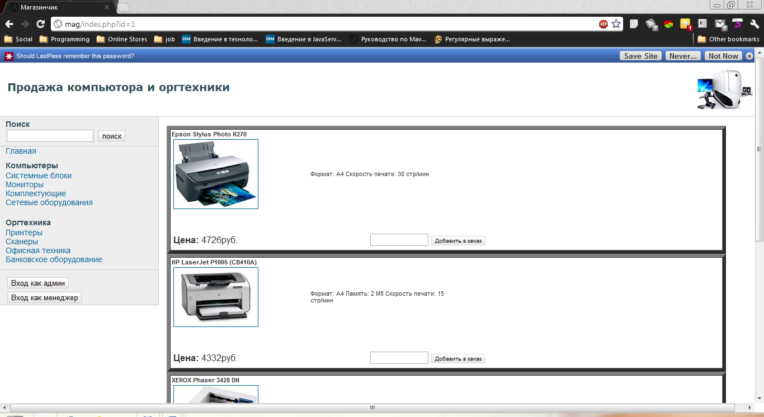

Рисунок 6.3 – Вкладка «Принтеры»

При вводе информации в строку поиска и щелчке на кнопке «Поиск» отображается следующее окно (рисунок 6.4).

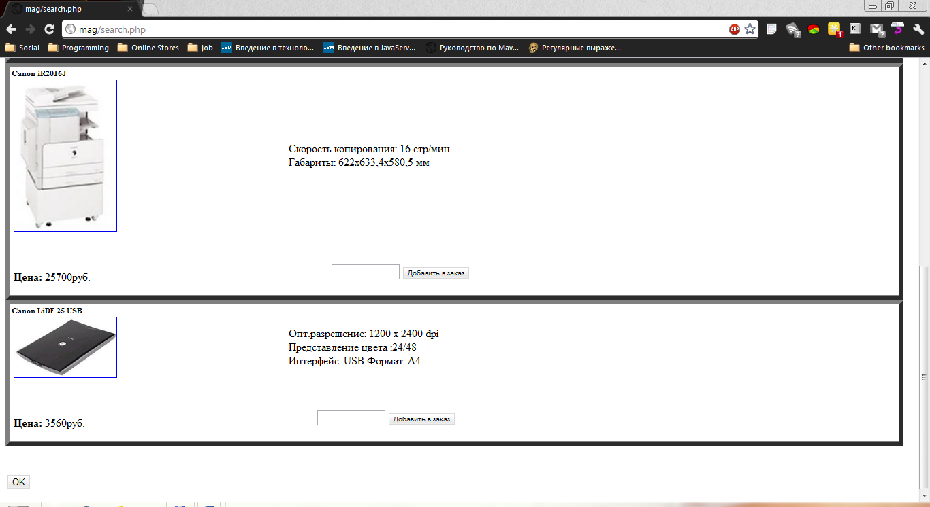

Рисунок 6.4 – Вкладка «Поиск» с найденными результатами (критерий поиска – строка «Canon»)

В панели администрированияна вкладке «Добавление товара» в любой рубрике содержится форма для ввода информации о новой модели (рисунок 6.5).

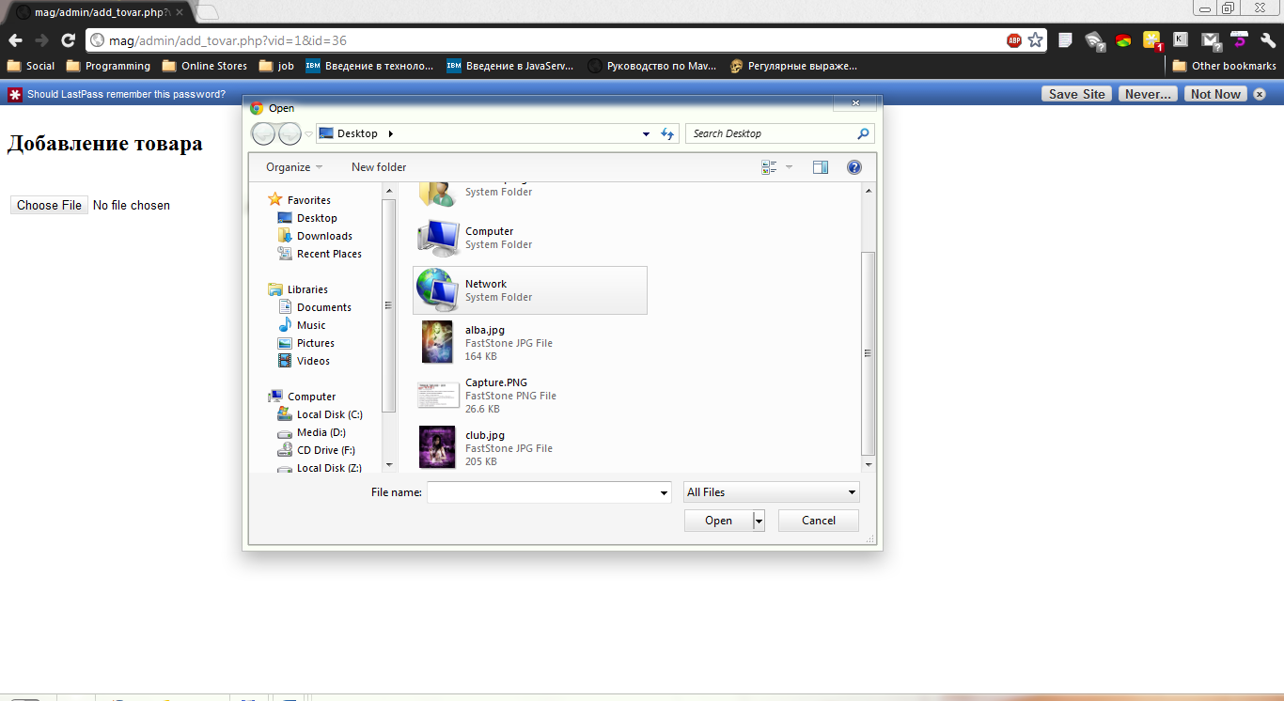

Рисунок 6.5 – Вкладка «Добавление товара»

В панели администрирования на вкладке «Редактирование» в рубрике «Системные блоки» форма для редактирования информации о товаре (рисунок 6.6).

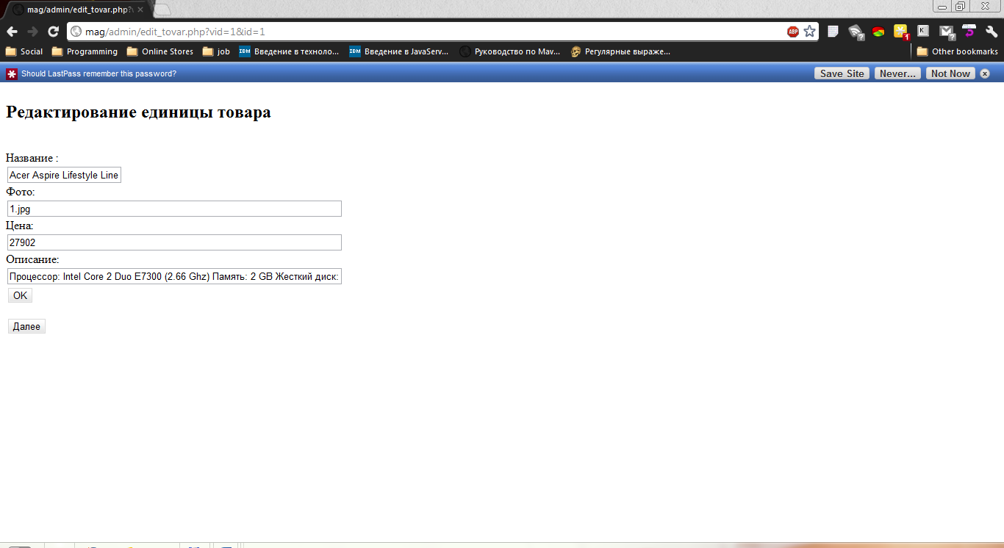

Рисунок 6.6 – Вкладка «Редактирование» в рубрике «Системные блоки».

Создание и редактирование записей в других рубриках происходит одинаково.

# Заключение

В ходе выполнения данного проекта было создано программное средство, которое обрабатывает вводимые данные, обеспечивает просмотр данных, редактирование и удаление записей в базе данных, а также вывод результатов работы программы на экран. Указанное программное средство демонстрирует способы работы с базами данных, обеспечивает поиск и сортировку данных.

Во время создания программы были изучены и закреплены особенности и возможности СУБД «MYSQL», а именно: использование триггеров, составление связанных запросов, использование индексов и ключей.

Помимо этого отладка и тестирование программы проведены успешно. В приложении есть защита от неверно введённых данных и от неполного заполнения полей.

Язык программирования PHP, с помощью которого было написано программное средство, предоставляет широкие возможности для разработки данного вида программ. Для доступа к базе данных использовались стандартные функции языка PHP, а именно mysql_connect и mysql_select_db. Для визуализации информации использовались теги языка HTML.

Таким образом, проект представляет собой законченную версию данного программного средства и полностью функционирует, т.е. готов для эксплуатации. Удобный интерфейс позволяет без проблем разобраться с возможностями программы и пользоваться данным продуктом. Программа доступна для любой операционной системы и для любого пользователя.

Соблюдение всех требований к разработке программы привело к завершённому во всех смыслах окончательному варианту программного средства, соответствующего всем требованиям и изначальным критериям.

# Список использованных источников

1. Гутманс, Э., Бакен, С, Ретанс, Д. PHP 5. Профессиональное программирование / Э. Гутманс, С.Бакен, Д.Ретанс. – Символ-Плюс, 2006. – 701 с.
2. Дюбуа, П. Mysql / П.Дюбуа. – М.: Вильямс, 2001. – 832 с.
3. Коггзолл, Д. PHP 5. Полное руководство / Д. Коггзолл. – М.: Вильямс, 2006. – 752 с.
4. Олищук, А. В., Чаплыгин, А. Н. Разработка WEB-приложений на PHP 5. Профессиональная работа / А. В. Олищук, А. Н. Чаплыгин. - М.: Вильямс, 2006. – 659 с.
5. Строганов, А.С. Ваш первый сайт с использованием PHP-скриптов / А. С. Строганов. - Диалог-МИФИ, 2008. – 833 с.
6. Томсон, Л., Веллинг, Л. Разработка Web-приложений на РНР и MYSQL / Л. Томсон, Л.Веллинг. - ДиаСофт, 2003. – 540 с.
7. Швендимен, Б. PHP 4. Руководство разработчика / Б.Швендимен. – М.: Вильямс, 2002. – 532 с.

# Приложение А

(обязательное)

Диаграмма состояний

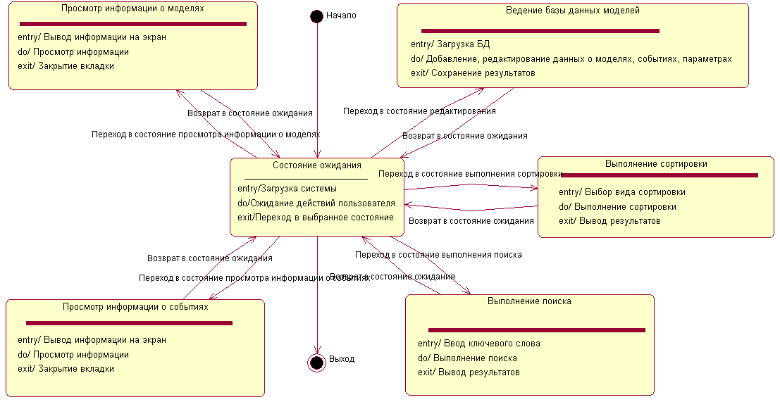

# Приложение Б

(обязательное)

Диаграмма последовательности

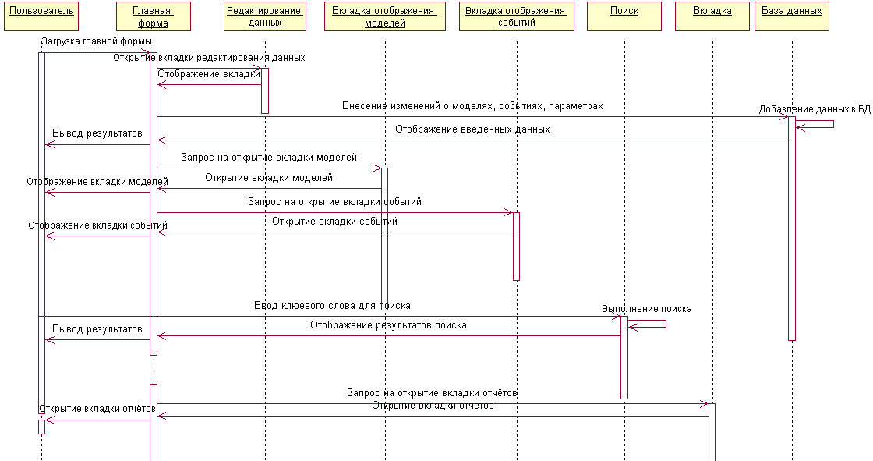

# Приложение В

(обязательное)

Диаграмма вариантов использования

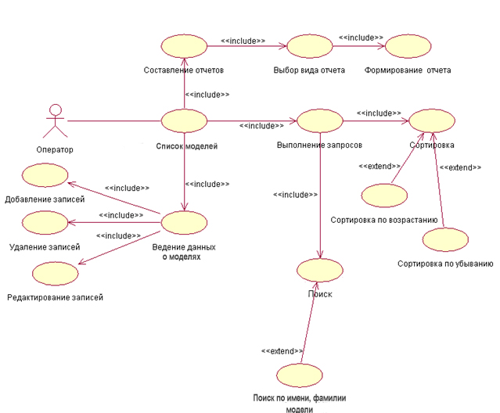

Приложение Г

(обязательное)

Исходный код программного средства

Index.php

<?php session_start();

if (isset($_SESSION['dat'])) {

//начало сессии

$_SESSION['dat']=$_SESSION['dat']."a";

}

else

{ header('location:index.php');

$_SESSION['dat']="a"; //если сессия только началась создается таблица zak

require_once("connect.php"); // соединение с базой данных используя след файл

$link=mysql_connect($sqlhost, $sqluser, $sqlpass) or die("MySQL ioeaea!".mysql_error());

mysql_query ("set character_set_client='cp1251'");

mysql_query ("set character_set_results='cp1251'");

mysql_query ("set collation_connection='cp1251_general_ci'");

//для нормального отображения текста базы данных выбираем соответствующую кодировку браузера

$sql="DROP TABLE `zak`";

$datu=mysql_query($sql); // создание базы данных

$sql="CREATE TABLE `zak` (

`id` int(11) NOT NULL auto_increment,

`id_tovar` int(11) NOT NULL default '0',

`nazv` varchar(20) NOT NULL default '',

`firma` varchar(10) NOT NULL default '',

`foto` varchar(50) NOT NULL default '',

`opisanie` text NOT NULL,

`zena` float NOT NULL default '0',

`kol` int(11) NOT NULL default '0',

PRIMARY KEY (`id`)

) ENGINE=MyISAM DEFAULT CHARSET=cp1251 AUTO_INCREMENT=2 ;";

$daty=mysql_query($sql);}

// создания отображения верхней части странички, то есть не изменяемой информации

?>

<!DOCTYPE html PUBLIC "-//W3C//DTD XHTML 1.0 Transitional//EN" "http://www.w3.org/TR/xhtml1/DTD/xhtml1-transitional.dtd">

<html xmlns="http://www.w3.org/1999/xhtml">

<!-- DW6 -->

<head>

<!-- Copyright 2005 Macromedia, Inc. All rights reserved. -->

<meta http-equiv="Content-Type" content="text/html; charset=windows-1251" />

<title>Магазинчик</title>

<link rel="stylesheet" href="2col_leftNav.css" type="text/css" />

</head>

<!-- The structure of this file is exactly the same as 2col_rightNav.html;

the only difference between the two is the stylesheet they use -->

<body>

<div id="masthead"><table width=100%><tr><td align="left">

<h1 id="siteName">Продажа компьютора и оргтехники</h1> </td><td align="right"><img align="middle"src="1.jpg" width="100" height="70" /></td></tr></table>

</div>

<!-- end masthead -->

<div id="content">

<?php if (($_SERVER['REQUEST_URI']==$_SERVER ['PHP_SELF'])) {

//отображение главной странички

?>

<h2 id="pageName">Главная</h2>

<div class="feature"><img src="2.jpg" width="280" height="200" />

<h3>О фирме</h3>

<p align="justify"> Интернет магазин компьютеров и оргтехники рад приветствовать вас на своей торговой площадке. Если вас интересует продажа компьютеров, продажа ноутбуков, а также продажа компьютерных комплектующих, мы поможем вам сделать правильный выбор. Наш магазин оргтехники имеет широкий ассортимент и приемлемые цены, и вас порадует быстрая и в срок доставка компьютерных товаров.</p>

</div>

<div class="story">

<h3>Из истории</h3>

<p align="justify"> Торговая сеть «Компьютика» создана в 1993 году. На сегодняшний день «Компьютика» является одним из лидеров российского рынка БТиЭ, занимая долю 9%.</p>

<p align="justify">За счет постоянной оптимизации ассортимента, внедрения современных логистических и информационных технологий, оптимизации взаимоотношений с поставщиками, а также благодаря использованию эффективных маркетинговых и рекламных средств в 2006 году торговая сеть достигла самых высоких темпов развития в отрасли — порядка 69%в год.</p>

<p align="justify">В основе безупречной репутации бренда «Компьютика» лежат мировые стандарты организации торгового процесса, клиентоориентированный сервис, широчайший выбор качественных товаров и услуг и доступный уровень цен в современных гипермаркетах сети. </p>

</div>

<?php } else {

// отображение каталогов товара

if (($_SERVER['REQUEST_URI']==$_SERVER ['PHP_SELF']."?id=".$_GET['id']) or

($_SERVER['REQUEST_URI']==$_SERVER ['PHP_SELF']."?id=2") or

($_SERVER['REQUEST_URI']==$_SERVER ['PHP_SELF']."?id=".$_GET['id'])){

require_once("catalog/index.php");}

}?>

</div>

<!--end content -->

<div id="navBar">

<div id="search">

<?php

//форма поиска

echo "<form action='search.php' method='post'>"; ?>

<label>Поиск</label>

<input name="searchFor" type="text" size="20" />

<input type="submit" value="поиск" />

</form>

</div>

<div class="relatedLinks">

<a href='index.php'>Главная</a>

<h3>Компьютеры</h3>

<ul>

<?php

//каталог компьютеров

require_once('folder/razd.php'); ?>

</ul>

</div>

<div class="relatedLinks">

<h3>Оргтехника</h3>

<ul>

<?php

//каталог оргтехники

require_once('folder/razd2.php');

//кнопки входа

?>

</ul>

</div>

<div id="advert"> <form action="admin/pass.php">

<input type="submit" value="Вход как админ" />

</form>

<form action='meneger/pass.php' />

<input type="submit" value="Вход как менеджер" />

</form></div>

</div>

<!--end navbar -->

<div id="siteInfo">&copy;2009 Компьютика</div>

<br />

</body>

</html>

Connect.php (во всех папках)

<?php //подключение к MySQL и к базе данных

$sqlhost="localhost";

$sqluser="root";

$sqlpass="";

$db="comp";

mysql_connect($sqlhost, $sqluser, $sqlpass) or die("MySQL error!".mysql_error());

mysql_select_db($db) or die("bd error".mysql_error());

?>

Search.php

<? require_once("connect.php");

$link=mysql_connect($sqlhost, $sqluser, $sqlpass) or die("MySQL &#1086;&#1096;&#1080;&#1073;&#1082;&#1072;!".mysql_error());

mysql_query ("set character_set_client='cp1251'");

mysql_query ("set character_set_results='cp1251'");

mysql_query ("set collation_connection='cp1251_general_ci'");

// фильтр по названию товара из таблицы товара в соотвестствии с введенными в ячейку данных

$sql="SELECT id,nazv,opisanie,zena,foto FROM tovar where nazv LIKE '%".$_POST['searchFor']."%'";

$data=mysql_query($sql);

while ($lin=mysql_fetch_row($data)){

// вывод результата по таблице товра в таблицу

?>

<table cellSpacing=0 cellPadding=2 width="99%" border=6 class=goods><tr><td>

<?php

echo '<font style="font-size:11px;"><b>'.$lin[1].'</b><br><table width=50%><tr><td align="centre"><a href="foto/'.$lin[4].'" target="_blank"><img src="foto/'.$lin[4].'" border=1 width=150></a></td>';

echo '<td width=240>'.$lin[2].'</td></tr></table></font><br><br><table width=100%><tr><td><b>Цена: </b>';

?>

<?php

if (trim($lin[3]) && $lin[3]>0)

{

echo $lin[3].'руб.';

}

else

{

echo "<p>под заказ</p>";

}?>

<?php

echo "</td><td><form action='index.php' method='post'><input type='text' value='' style='width:100px' name='order_".$lin[0]."'>";?>

<input type="submit" name="add_order" style="font-size:10px;" id=add_order value="Добавить в заказ"></form></tr></table></td><? }?></tr><tr>

<?

$link=mysql_connect($sqlhost, $sqluser, $sqlpass) or die("MySQL &#1086;&#1096;&#1080;&#1073;&#1082;&#1072;!".mysql_error());

mysql_query ("set character_set_client='cp1251'");

mysql_query ("set character_set_results='cp1251'");

mysql_query ("set collation_connection='cp1251_general_ci'");

// фильтр по описанию товара из таблицы товара в соотвестствии с введенными в ячейку данных

$sql="SELECT id,nazv,opisanie,zena,foto FROM tovar where opisanie LIKE '%".$_POST['searchFor']."%'";

$data=mysql_query($sql);

while ($lin=mysql_fetch_row($data)){

?>

<table cellSpacing=0 cellPadding=2 width="99%" border=6 class=goods><tr><td>

<?php

echo '<font style="font-size:11px;"><b>'.$lin[1].'</b><br><table width=50%><tr><td align="centre"><a href="foto/'.$lin[4].'" target="_blank"><img src="foto/'.$lin[4].'" border=1 width=150></a></td>';

?>

<?php

echo '<td width=240>'.$lin[2].'</td></tr></table></font><br><br><table width=100%><tr><td><b>Цена: </b>';

?>

<?php

if (trim($lin[3]) && $lin[3]>0)

{echo $lin[3].'руб.';

}

else

{echo "<p>под заказ</p>";

}?>

<?php

echo "</td><td><form action='index.php' method='post'><input type='text' value='' style='width:100px' name='order_".$lin[0]."'>";?>

<input type="submit" name="add_order" style="font-size:10px;" id=add_order value="Добавить в заказ"></form></tr></table>

</td><? }?></tr><tr><?

$link=mysql_connect($sqlhost, $sqluser, $sqlpass) or die("MySQL &#1086;&#1096;&#1080;&#1073;&#1082;&#1072;!".mysql_error());

mysql_query ("set character_set_client='cp1251'");

mysql_query ("set character_set_results='cp1251'");

mysql_query ("set collation_connection='cp1251_general_ci'");

$sql="SELECT nazv,opisanie,zena,foto,id FROM tovar where zena LIKE '%".$_POST['searchFor']."%'";

$data=mysql_query($sql);

while ($lin=mysql_fetch_row($data)){

?>

<table cellSpacing=0 cellPadding=2 width="99%" border=6 class=goods><tr><td>

<?php

echo '<font style="font-size:11px;"><b>'.$lin[0].'</b><br><table width=50%><tr><td align="centre"><a href="foto/'.$lin[3].'" target="_blank"><img src="foto/'.$lin[3].'" border=1 width=150></a></td>';

echo '<td width=240>'.$lin[1].'</td></tr></table></font><br><br><table width=100%><tr><td><b>Цена: </b>';

if (trim($lin[2]) && $lin[2]>0)

{echo $lin[2].'руб.';

}else{

echo "<p>под заказ</p>";

echo "</td><td><form action='index.php' method='post'><input type='text' value='' style='width:100px' name='order_".$lin[4]."'>";?>

<input type="submit" name="add_order" style="font-size:10px;" id=add_order value="Добавить в заказ"></form></tr></table>

</td><? }?>

</tr></table><?php

echo "<br><br>";

echo "<form action='index.php' method='post'>

<input type='submit' value='OK'>

</form>"

?>

Foldr/razd.php

<?php //отображение списка названия каталогов из таблицы razd компьютеров

require_once("connect.php");

$link=mysql_connect($sqlhost, $sqluser, $sqlpass) or die("MySQL ioeaea!".mysql_error());

mysql_query ("set character_set_client='cp1251'");

mysql_query ("set character_set_results='cp1251'");

mysql_query ("set collation_connection='cp1251_general_ci'");

$sql="SELECT id,nazv,vid,por FROM razd where vid=0 order by por";

$data=mysql_query($sql);

while ($row=mysql_fetch_row($data))

{ echo "<a href='?id=0&fid=".$row[0]."'>".$row[1]."</a>";}

?>

Foldr/razd2.php

<?php //отображение списка названия каталогов из таблицы razd2 оргтехники

require_once("connect.php");

$link=mysql_connect($sqlhost, $sqluser, $sqlpass) or die("MySQL ioeaea!".mysql_error());

mysql_query ("set character_set_client='cp1251'");

mysql_query ("set character_set_results='cp1251'");

mysql_query ("set collation_connection='cp1251_general_ci'");

$sql="SELECT id,nazv,por FROM razd2 order by por";

$data=mysql_query($sql);

while ($row=mysql_fetch_row($data))

{

echo "<a href='index.php?id=".$row[0]."'>".$row[1]."</a>";}

?>

Catalog/index.php

<?

//соединение с таблицей товаров

require_once("connect.php");

$link=mysql_connect($sqlhost, $sqluser, $sqlpass) or die("MySQL ioeaea!".mysql_error());

mysql_query ("set character_set_client='cp1251'");

mysql_query ("set character_set_results='cp1251'");

mysql_query ("set collation_connection='cp1251_general_ci'");

$sql="SELECT id,vid,nazv,foto,opisanie,zena FROM tovar";

$dat=mysql_query($sql);

while ($lin=mysql_fetch_row($dat)){

//условие когда вид товаров равер номеру каталогу, который открыли

if ($lin[1]==$_GET['id'])

//таблица отображения товара

{ ?>

<table cellSpacing=0 cellPadding=2 width="99%" border=6 class=goods><tr><td>

<?php

//название товара и фотография

echo '<font style="font-size:11px;"><b>'.$lin[2].'</b><br><table width=50%><tr><td align="centre"><a href="foto/'.$lin[3].'" target="_blank"><img src="foto/'.$lin[3].'" border=1 width=150></a></td>';

echo '<td

//описание товара

width=240>'.$lin[4].'</td></tr></table></font><br><br><table width=100%><tr><td><b>Öåíà: </b>';

?>

<?php

// цена товара, ячейка с количеством и кнопка добавить в заказ в одной строчке

if (trim($lin[5]) && $lin[5]>0)

{

echo $lin[5].'ðóá.';

}

else

{

echo "<p>ïîä çàêàç</p>";

}?>

<?php

//ячейка с количеством

echo "</td><td><form action='catalog/korzin.php?id=".$lin[0]."' method='post'><input type='text' value='' style='width:100px' name='order_".$lin[0]."'>";?>

//кнопка добавить заказ

<input type="submit" name="add_order" style="font-size:10px;" id=add_order value="Äîáàâèòü â çàêàç"></form></tr></table>

</td><? }}?></tr></table>

Korzin.php

<?php

//соединение с базой данных и таблицей товары

require_once("connect.php");

$link=mysql_connect($sqlhost, $sqluser, $sqlpass) or die("MySQL ioeaea!".mysql_error());

mysql_query ("set character_set_client='cp1251'");

mysql_query ("set character_set_results='cp1251'");

mysql_query ("set collation_connection='cp1251_general_ci'");

$sqql="SELECT vid,id,nazv,foto,opisanie,zena FROM tovar where id=".$_GET['id'];

$roww=mysql_query($sqql);

while ($liene=mysql_fetch_row($roww))

{ if ((isset($_POST['order_'.$liene[1]])) and ($_POST['order_'.$liene[1]]!=""))

{$sqll="INSERT INTO zak (id,nazv,foto,opisanie,zena,kol,id_tovar)

VALUES ('','".$liene[2]."','".$liene[3]."','".$liene[4]."','".$liene[5]."',

'".$_POST['order_'.$liene[1]]."','".$liene[1]."');";

//условие когда введено значение в поле количество

$rowy=mysql_query($sqll);

}}?>

//вывод результата в таблицу заказа

<b>Ваш заказ:</b>

</p>

<table width=99% border=0 cellpadding=0 cellspacing=0>

<tr>

<td height=36><input name="button3" type=button style="font-size:10px" onclick="document.location.href='../index.php'" value="Продолжить выбор" />

</td>

</tr>

</table>

<table cellSpacing=0 cellPadding=2 width="99%" border=4>

<tr>

<td align="center"><b>Фото</b></td>

<td align="center"><b>Наименование/Описание</b></td>

<td align="center" align="right"><b>кол.</b></td>

<td align="right"><b>цена</b></td>

<td align="right">&nbsp;</td>

</tr>

<? require_once("connect.php");

$link=mysql_connect($sqlhost, $sqluser, $sqlpass) or die("MySQL ioeaea!".mysql_error());

mysql_query ("set character_set_client='cp1251'");

mysql_query ("set character_set_results='cp1251'");

mysql_query ("set collation_connection='cp1251_general_ci'");

$siql="SELECT id,nazv,foto,opisanie,zena,kol FROM zak";

$rowu=mysql_query($siql);

$summa=0;

while ($arry = mysql_fetch_array($rowu))

{

//суммирование всех выводимых строк цен, умножая на количество

$summa=$summa+$arry[4]*$arry[5]; ?>

<tr>

<td align="center" valign="middle" align="right">

<?php

if (trim($arry[2]))

{

//вывод фотографии товара

echo '<a href="../foto/'.$arry[2].'" target="_blank"><img src="../foto/'.$arry[2].'" border=1 height=30></a>';

}

else

{

echo '&nbsp;';

}

?></td>

</td>

//вывод названия и оописания

<td><b><?= $arry[1] ?></b><br><?= $arry[3] ?></td>

//вывод количества

<td align="center"><?= $arry[5] ?></td>

<td align="right"><?php

//вывод цены

if(trim($arry[4]) && $arry[4]>0)

{

echo $arry[4];

}?>

</td>

<td align='right'>

<?php echo "<a href='del.php?id=".$_GET['id']."'>Убрать</a>"; ?> </td> </tr> <?}?><tr>

<td colspan="2"><b>Общая сумма:</b></td>

<td>

//форма для подсчета доставки и выбора условия для этого

<form action="korzin.php?id=<? echo $_GET['id'];?>" method="post">

<select class="input" type="text" name='select'>

<option value='1' <? if (!isset($_POST['select'])) {$_POST['select']=1;}

if ($_POST['select']==1) { echo "selected='selected'";} ?>>&#1073;&#1072;&#1085;&#1082; (0%) </option>

<option value='2' <? if ($_POST['select']==2) { echo "selected='selected'";} ?>>webmoney (5%) </option>

<option value='3' <? if ($_POST['select']==3) { echo "selected='selected'";} ?>>yandex-&#1076;&#1077;&#1085;&#1100;&#1075;&#1080; (2%)</option>

</select>

<br />

<input type="radio" name="browser" value="2" <? if (!isset($_POST['browser'])) {$_POST['browser']=2;}

if ($_POST['browser']==2) { echo "checked='checked'";} ?> />

&#1041;&#1077;&#1079; &#1076;&#1086;&#1089;&#1090;&#1072;&#1074;&#1082;&#1080;

<br />

<input type="radio" name="browser" value="1" <? if ($_POST['browser']==1) { echo "checked='checked'";} ?> />

&#1057; &#1076;&#1086;&#1089;&#1090;&#1074;&#1082;&#1086;&#1081; (2%)

<input type="submit" value="&#1074;&#1099;&#1095;&#1080;&#1089;&#1083;&#1080;&#1090;&#1100;">

</form></td><td align="right"><span style="width:99%;"><b>&nbsp;<? if ($_POST['browser']==1) {$summa=$summa+$summa*0.2;}

if ($_POST['select']==3) {$summa=$summa+$summa*0.2;}

if ($_POST['select']==2) {$summa=$summa+$summa*0.5;}

//вывод общей суммы, в случае расчетов вывод соответственно

echo $summa; ?></b></span></td>

<INPUT name="summa" type="hidden" value="<? echo $summa ?>" />

//форма заполнения реквизитов заказчика

<td>&nbsp;</td></tr></table><br><br>

<fieldset style="width:99%;"><legend>Заполните бланк:</legend>

Поля со звездочкой обязательны для заполнения.<br>

<font color=red>*</font>ФИО:<br>

<?php echo "<form action='zakaz.php?id=".$_GET['id']."' method='post'>"; ?>

<input type="text" name="fio" style="width:100%"><br>

<font color=red>*</font>Электронная почта:

<input type="text" name="email" style="width:100%" /><br><br>

<font color=red>*</font>Телефон:<br>

<input type="text" name="phone" style="width:100%"><br>

Контактная информация:<br>

<textarea style="width:100%" rows="5" name="info"></textarea><br>

</fieldset>

<table width="99%" border="0" cellpadding="0" cellspacing="0">

<tr><td align="right"><input type="submit" name="sent" value="Отправить заказ" style="font-size:10px"></form></td>

</tr>

</table>

</td>

//кнопка продолжения выбора, выводит в каталог товаров

<input type="button" value="Продолжить выбор" style="font-size:10px" onclick="document.location.href='../index.php'">

<br>

Zakaz.php

<?php

// если заполнены обязательные поля

if (($_POST['fio']!="") and ($_POST['phone']!="") and ($_POST['email']!="")) {

require_once("connect.php");

$linka=mysql_connect($sqlhost, $sqluser, $sqlpass) or die("MySQL ioeaea!".mysql_error());

mysql_query ("set character_set_client='cp1251'");

mysql_query ("set character_set_results='cp1251'");

mysql_query ("set collation_connection='cp1251_general_ci'");

// заполнение таблицы заказа с вводом заказчика

$ql="INSERT INTO zakaz (id,FIO,tel,email,data)

VALUES ('','".$_POST['fio']."','".$_POST['phone']."','".$_POST['email']."','".date('y-m-d')."')";

$rut=mysql_query($ql);

$sqql="SELECT id_tovar,zena,kol FROM zak";

$roww=mysql_query($sqql);

$ql="SELECT id FROM zakaz";

$rut=mysql_query($ql);

$ln=mysql_fetch_row($rut);

while ($ln=mysql_fetch_row($rut)) { $s=$ln[0];}

while ($liine=mysql_fetch_row($roww)) {

// ввод заказанных товаров в таблицу заказа товара

$qll="INSERT INTO tovar_zakaz (id,id_tovar,id_zakaz,summa,kol)

VALUES ('','".$liine[0]."','".$s."','".$liine[1]*$liine[2]."','".$liine[2]."')";

$rut=mysql_query($qll);}

echo "<b>заказ отправлен</b>";

echo "<form action='http://localhost/Tools/apogey/www/?id=0&fid=".$_GET['fid']."' method='post'>

<input type='submit' value='OK'>";

require_once("connect.php");

$link=mysql_connect($sqlhost, $sqluser, $sqlpass) or die("MySQL ioeaea!".mysql_error());

mysql_query ("set character_set_client='cp1251'");

mysql_query ("set character_set_results='cp1251'");

mysql_query ("set collation_connection='cp1251_general_ci'");

// удаление и создание таблицы корзины заказа

$sql="DROP TABLE `zak`";

$datu=mysql_query($sql);

$sql="CREATE TABLE `zak` ( `id` int(11) NOT NULL auto_increment, `id_tovar` int(11) NOT NULL default '0',

`nazv` varchar(20) NOT NULL default '', `firma` varchar(10) NOT NULL default '', `foto` varchar(50) NOT NULL default '', `opisanie` text NOT NULL, `zena` float NOT NULL default '0', `kol` int(11) NOT NULL default '0',

PRIMARY KEY (`id`) ) ENGINE=MyISAM DEFAULT CHARSET=cp1251 AUTO_INCREMENT=2 ;";

$daty=mysql_query($sql);

<?php } else

// иначе вывод сообщения о том что поля не заполнены

{echo "<b>запоните поля указанные звездочкой</b>";

echo "<form action='http://localhost/Tools/apogey/www/?id=22&fid=".$_GET['fid']."' method='post'>

<input type='hidden' name='d' value='ok'>

<input type='submit' value='OK'>";?>

<? } ?>